PERSEPSI KEMAMPUAN KERJA EKSTERNAL DAN PERILAKU AUDITOR YANG DIINGINKAN,
TEMAN ATAU MUSUH?

Stella Maretia¹, Esther Natalia², Andrea Alamsyah³, Johanes Kurniawan⁴
Lauw Tjun Tjun⁵ , Elyzabet I. Marpaung⁶
Fakultas Hukum & Bisnis Digital, Universitas Kristen Maranatha, Bandung, Indonesia
maretiast99@gmail.com
esthernatalia.work@gmail.com
andreaalamsyah@gmail.com
johaneskurniawan.campus@gmail.com
lauwtjuntjun@gmail.com
elyzabetmarpaung@gmail.com

ABSTRACT
This research aims to examine the effect of career development practices in the form of training on auditors’ professional skepticism and behavior of audit quality reduction as well as to examine whether auditors’ external employability mediates the effect of career development practices. Samples of this study were auditors who worked at an audit firm in Jakarta and Jawa Barat. Questionnaires were shared using the snowball sampling method. We had collected 123 respondents in total and selected them that fit our criterias to 86 respondents as our research sample. The data were analyzed using PLS-SEM with the SmartPLS program. This study found that career development practices on training had a positive effect on auditors’ external employability, auditors’ external employability had a positive effect on auditors’ professional skepticism and behavior of audit quality reduction. Based on this result, it can be concluded that perceived external employability, which is often seen as a risk, actually triggers the desirable auditor behavior. This research suggests to increase the perceived external employability through firm investment in auditors' careers which acts as a catalyst for desirable auditor behavior. Firm support in career development practices creates an environment where auditors tend to be more committed, more professionally skeptical and uphold the quality of their audit services..

Keywords: Auditor Behavior, Perceived External Employability, Social Exchange Theory

ABSTRAK
Penelitian ini bertujuan untuk menguji pengaruh praktik pengembangan karir dalam bentuk pelatihan terhadap skeptisisme profesional auditor dan perilaku penurunan kualitas audit serta apakah persepsi kemampuan kerja eksternal mampu memediasi pengaruh praktik pengembangan karir dalam bentuk pelatihan terhadap skeptisisme profesional dan perilaku penurunan kualitas audit. Sampel dalam penelitian ini adalah auditor yang bekerja di Kantor Akuntan Publik (KAP) yang tersebar di Jakarta dan Jawa Barat. Kuesioner dibagikan dengan menggunakan metode snowball sampling. Kami berhasil mengumpulkan 123 responden dan yang memenuhi kriteria sebanyak 86 responden yang akan digunakan sebagai sampel dalam penelitian ini. Data dianalisis menggunakan PLS-SEM dengan program SmartPLS. Hasil penelitian menunjukkan bahwa pelatihan berpengaruh positif terhadap persepsi kemampuan kerja eksternal, persepsi kemampuan kerja eksternal berpengaruh positif terhadap skeptisisme profesional dan perilaku penurunan kualitas audit. Berdasarkan hasil penelitian ini, dapat disimpulkan bahwa persepsi kemampuan kerja eksternal auditor yang seringkali dilihat sebagai risiko justru menjadi pemicu perilaku auditor yang diinginkan perusahaan. Penelitian ini menyarankan untuk meningkatkan persepsi kemampuan kerja auditor melalui investasi perusahaan pada karir auditor yang bertindak sebagai katalis terhadap perilaku auditor yang diinginkan. Dukungan perusahaan dalam praktik pengembangan karir menciptakan lingkungan yang mengakibatkan auditor cenderung lebih berkomitmen, lebih skeptis secara profesional dan menjunjung tinggi kualitas layanan auditnya.

Kata Kunci: Perilaku Auditor, Kemampuan Kerja Eksternal, Teori Pertukaran Sosial

PENDAHULUAN
Auditor merupakan profesi yang pekerjaannya penuh dengan tekanan sehingga erat kaitannya dengan turnover rate yang tinggi pada Kantor Akuntan Publik (KAP). Hal ini tercermin dalam laporan kualitas audit Erns & Young yang menunjukkan turnover rate masih berada dalam kisaran 18-22% pada tahun 2023. CompData’s Benchmark Pro survey juga menunjukkan turnover rate para CPA mencapai lebih dari 25%, melebihi rata-rata nasional turnover rate yang hanya sebesar 11,6% (Carolyn, 2018). Di Indonesia, terdapat lebih dari 50% junior auditor yang baru direkrut tidak mampu bertahan lebih dari 2 tahun (Pradana & Salehudin, 2015; Toly, 2019). Angka ini telah menjadi perhatian para praktisi dan akademisi akuntansi selama beberapa dekade. Intensi auditor memutuskan untuk mencari peluang yang lebih baik di perusahaan lain erat kaitannya dengan Teori Pertukaran Sosial yang menekankan pada cost-benefit yang ditawarkan dengan kondisi tempat auditor bekerja saat ini. Intensi tersebut didukung dengan peluang yang muncul dari interaksi antara auditor dengan berbagai pihak selama mereka melakukan pekerjaannya seperti dalam perikatan audit dengan klien.
Perusahaan akuntan publik telah berupaya untuk meningkatkan retensi karyawannya melalui praktik pengembangan karir yang inovatif serta pemberian kompensasi yang lebih baik kepada karyawannya. Komitmen perusahaan dalam pengembangan keahlian dan pengetahuan karyawannya melalui praktik pengembangan karir dipercaya dapat meningkatkan retensi dan kinerja karyawan yang diharapkan memberikan manfaat bagi perusahaan (AICPA, 2022). Akan tetapi, terdapat paradoks dimana gagasan ini sama masuk akalnya dengan memperkuat persepsi karyawan untuk mencari pekerjaan yang lebih baik selain di perusahaannya saat ini. Pengembangan karir yang ditujukkan untuk meningkatkan retensi karyawan justru dapat memungkinkan karyawan untuk keluar dari perusahaan.
Paradoks terkait kemampuan kerja masih menjadi perdebatan dalam literatur yang ada. Dampak dari persepsi kemampuan kerja eksternal masih terbatas dan jauh dari pemahaman yang meyakinkan. Beberapa peneliti berargumen, seperti (Philippaers et al., 2017) mengatakan bahwa meningkatkan persepsi kemampuan kerja tidak hanya memberikan manfaat bagi karyawan, tetapi juga bagi perusahaan. Ketika karyawan merasakan peningkatan kemampuan kerjanya, karyawan akan cenderung membalas investasi praktik pengembangan karir tersebut dalam bentuk peningkatan komitmen dan kinerjanya di perusahan. Namun, (Direnzo & Greenhaus, 2011) memiliki pandangan yang berbeda dimana mereka percaya bahwa meningkatnya kepercayaan auditor akan kemampuan kerjanya justru seperti pedang bermata dua. Pandangan ini dipercaya dapat memotivasi karyawan untuk mencari peluang pekerjaan yang lebih baik sehingga mengakibatkan karyawan memiliki rasa kurang berkomitmen dan cenderung tidak melakukan pekerjaannya dengan baik.
Dalam rangka menjembatani kesenjangan pengetahuan yang ada dalam literatur, kami menggunakan Teori Pertukaran Sosial (Blau, 1968) sebagai dasar bagi kerangka penelitian kami. Kami beranggapan bahwa persepsi kemampuan kerja eksternal merupakan alat yang memediasi peningkatan skeptisisme profesional auditor serta membatasi perilaku penurunan kualitas audit. Dalam konteks Teori Pertukaran Sosial, auditor yang merasa mengalami peningkatan kemampuan kerja yang diperoleh dari investasi perusahaan dalam praktik pengembangan karir, cenderung akan menjaga histori pekerjaannya dengan penuh kehati-hatian, mencakup perilaku relasional (komitmen profesional) dan operasional (skeptisisme profesional dan kualitas audit) yang mana merupakan timbal balik perilaku auditor yang diinginkan perusahaan.
Penelitian ini dilakukan dengan tujuan untuk: (1) menguji dan menganalisis pengaruh praktik pengembangan karir terhadap persepsi kemampuan kerja eksternal auditor, (2) menguji dan menganalisis apakah persepsi kemampuan kerja eksternal auditor memediasi pengaruh praktik pengembangan karir terhadap skeptisisme profesional auditor dan perilaku penurunan kualitas audit. Perbedaan dalam penelitian ini dibandingkan dengan penelitian sebelumnya terletak pada pengujian variabel mediasi.
Penelitian ini memberikan kontribusi bagi pengembangan teori akuntansi keperilakuan, khususnya di bidang auditing. Hasil dari penelitian ini juga dapat menjadi rujukan bagi partner kantor akuntan publik dalam mendorong investasi praktik pengembangan karir kepada para auditornya sehingga dapat memperoleh perilaku auditor yang diinginkan serta memberikan peningkatan kualitas jasa audit atas klien. Selain itu, penelitian ini juga dapat menjadi referensi bagi penelitian selanjutnya yang akan melakukan penelitian terkait perilaku auditor yang diinginkan.

KAJIAN PUSTAKA
Praktik Pengembangan Karir Terhadap Persepsi Kemampuan Kerja Eksternal Auditor
Kemampuan adalah kualitas yang diperoleh seseorang melalui proses belajar yang membuat seseorang mampu melakukan sesuatu secara psikis dan fisik (Gibson, 2006:96). Kemampuan tersebut dapat dinilai melalui pekerjaan yang dilakukan. Persepsi kemampuan kerja eksternal didefinisikan sebagai kesempatan yang dirasakan individu untuk memperoleh pekerjaan (Berntson et al., 2006). Perusahaan memiliki peran penting dalam membentuk persepsi kemampuan kerja eksternal. Perusahaan dapat mengambil langkah dalam membentuk persepsi karyawan mengenai kemampuan kerja eksternal yang dapat dilakukan sedari proses rekrutmen, kemudian mengadakan pelatihan dan pembinaan yang nantinya dapat digunakan sebagai salah satu bentuk fasilitas perusahaan dalam mendorong karyawannya memiliki kemampuan kerja yang baik.
Pernyataan tersebut melalui penelitian yang dilakukan (Wittekind et al., 2010) menemukan bahwa praktik pengembangan karir yang dilakukan perusahaan khususnya melalui pelatihan dan pembinaan, secara signifikan memberikan pengaruh signifikan persepsi karyawan terhadap kinerja eksternal. Hal tersebut didukung juga oleh penelitian yang dilakukan (Akkerman et al., 2016) yang menunjukkan pengaruh positif dari praktik pengembangan karir yang dilakukan di tingkat perusahaan yang mendorong karyawan melakukan proses pembelajaran aktif dan secara kritis memecahkan masalah yang kemudian mempengaruhi persepsi kemampuan kerja eksternal.
Saat ini kondisi perusahaan-perusahaan di Indonesia cenderung tidak dapat memberikan jaminan kerja seumur hidup bagi karyawannya, bahkan perusahaan-perusahaan yang sudah berjanji memberikan jaminan kesejahteraan bagi karyawannya pun seringkali mangkal dari janjinya tersebut. Hal tersebut mendorong karyawan berpikir bahwa persepsi kemampuan kerja eksternal adalah keamanan baru. Secara khusus contohnya pada perusahaan audit yang bergerak sebagai mitra profesional. Dilihat dari struktur organisasinya, terbilang cukup sulit untuk mendapatkan jaminan posisi seumur hidup dimana kepemilikan perusahaan tersebut terdiri di antara beberapa orang sehingga kecil kemungkinan adanya kenaikan posisi ke tingkat tertinggi dan memperoleh status kepemilikan. Disamping hal tersebut, perusahaan audit berupaya memberikan kompensasi melalui pengembangan sumber daya manusia di perusahaannya. Perusahaan memfasilitasi pengembangan karir melalui pelatihan dan pembinaan untuk meningkatkan keterampilan karyawan yang nantinya dapat dipergunakan saat transisi karyawan ke pasar tenaga kerja eksternal.
Praktik pengembangan karir yang dilakukan perusahaan audit dalam upaya mempertahankan karyawannya mendorong karyawan memiliki persepsi akan kemampuan kerja eksternal. Di tengah kondisi ketidakpastian akan jaminan kesejahteraan bahkan posisi dalam suatu perusahaan, pelatihan dan pembinaan yang diberikan perusahaan audit akan menunjang karir karyawan yang dilihat sebagai sebuah kesempatan.
H1: Dukungan perusahaan dalam bentuk praktik pengembangan karir seperti pelatihan berpengaruh positif terhadap persepsi kemampuan kerja eksternal auditor.

Persepsi Kemampuan Kerja Eksternal Terhadap Skeptisisme Profesional
Berdasarkan (Kathy Hurtt et al., 2013), salah satu dasar perilaku operasional yang diinginkan dalam audit adalah skeptisisme profesional. Dalam SA Seksi 230 SPAP (2011), skeptisme profesional diartikan sebagai sikap yang mencakup pikiran yang selalu mempertanyakan dan melakukan evaluasi secara kritis atas bukti audit. Persepsi kemampuan kerja eksternal dapat menjadi pemicu meningkatnya skeptisisme profesional (Herda & Lavelle, 2022). Mereka yang percaya memiliki peluang besar untuk dapat dipekerjakan di luar perusahaannya saat ini cenderung melakukan pekerjaannya dengan ketekunan dan kehati-hatian yang tinggi serta membalas dengan perilaku yang memberi keuntungan bagi perusahaan (Philippaers et al., 2017).
Dalam audit, dapat diartikan bahwa auditor yang memiliki persepsi kemampuan kerja eksternal yang tinggi telah memahami peluang karir masa depan sangat bergantung pada reputasi profesional dan rekam jejaknya selama bekerja di perusahaan. Hal ini menyebabkan mereka cenderung menggunakan skeptisisme profesionalnya dengan sebaik-baiknya sehingga dapat memberikan hasil yang lebih akurat serta menunjukkan integritasnya dalam bekerja.
H2: Persepsi kemampuan kerja eksternal berpengaruh positif terhadap skeptisisme profesional.

Persepsi Kemampuan Kerja Eksternal Terhadap Perilaku Penurunan Kualitas Audit
Dalam Teori Pertukaran Sosial, konsep timbal balik tidak hanya berkaitan dengan perilaku yang positif, tetapi juga meliputi penurunan aktivitas yang tidak produktif. Oleh karena itu, kami memutuskan untuk menganalisis apakah timbal balik ini dapat mengurangi perilaku tidak produktif. Menurut (Herrbach, 2001), perilaku penurunan kualitas audit mencakup aktivitas yang dapat mengkompromikan integritas dalam proses audit seperti pengumpulan bukti-bukti yang tidak memadai dan eksekusi prosedur audit yang buruk. Perilaku ini dapat berpotensi membahayakan reputasi perusahaan dan meningkatkan beban tanggung jawab perusahaan (Donnelly et al., 2003). Perilaku penurunan kualitas audit dapat dipengaruhi oleh faktor-faktor seperti budaya etika dalam perusahaan (Svanberg & Öhman, 2013), pembinaan (Peecher et al., 2010) dan kualitas dari pengendaliannya dalam proses review.
Dalam konteks ini, persepsi kemampuan kerja eksternal dapat menjadi salah satu faktor yang mempengaruhi perilaku penurunan kualitas audit. Auditor yang memiliki persepsi kemampuan kerja eksternal yang baik memahami bahwa keahlian dan keterampilannya sangat dibutuhkan dalam bursa tenaga kerja. Kemampuan ini menyebabkan mereka harus mempertahankan integritas dalam pekerjaan dan setiap keputusannya. Contohnya, auditor akan menolak keinginan klien yang meminta untuk mengkompromikan kualitas dari audit mereka. Sejalan dengan Teori Pertukaran Sosial, auditor yang menghargai investasi perusahaan dalam pertumbuhan profesionalnya, akan cenderung membalas dengan meminimalisir perilaku yang dapat merusak kualitas audit.
H3: Persepsi kemampuan kerja eksternal yang tinggi membatasi perilaku penurunan kualitas audit.

METODE PENELITIAN
Populasi dan Sampel
Penelitian ini merupakan penelitian kuantitatif dengan data primer yang dilakukan dengan cara menyebarkan survey kuesioner melalui google form. Responden merupakan auditor eksternal pada berbagai level jabatan yang telah mendapatkan pelatihan dari Kantor Akuntan Publik tempat mereka bekerja dengan cakupan wilayah DKI Jakarta dan Jawa Barat. Penyebaran kuesioner dilakukan pada bulan Mei hingga Juli 2024. Pertanyaan kuesioner menggunakan skala likert, yaitu skor 1 (Sangat Tidak Setuju), skor 2 (Tidak Setuju), skor 3 (Netral), skor 4 (Setuju) dan skor 5 (Sangat Setuju).
Metode pengambilan sampel pada penelitian menggunakan snowball sampling. Dalam pengisian kuesioner, responden harus memenuhi 2 kriteria yang telah kami tentukan dalam penelitian, yaitu (1) responden harus merupakan auditor eksternal yang bekerja di KAP wilayah DKI Jakarta atau Jawa Barat, (2) responden harus yang telah mendapatkan pelatihan dari KAP tempatnya bekerja. Hasil dari penyebaran kuesioner selama sekitar 2 bulan memperoleh sebanyak 123 responden. Setelah melalui berbagai proses, diperoleh sebanyak 86 responden yang memenuhi kriteria dan dapat digunakan untuk pengolahan data penelitian ini.

Pengembangan Instrumen
Penelitian ini menggunakan lima skala psikometri (dari sangat tidak setuju hingga sangat setuju) untuk mengukur variabel yang diteliti. Persepsi kemampuan kerja eksternal yang lebih kuat membatasi penurunan kualitas audit yang dapat melemahkan kualitas audit para auditor. Hal ini bisa terwujud dalam bentuk pengurangan jalan pintas, peninjauan dokumen secara menyeluruh, dan evaluasi kritis terhadap penjelasan klien.
Untuk mencegah potensi dampak urutan dalam survey, item-item dalam masing-masing tujuh skala disajikan dalam urutan acak, dengan variabel terikat ditempatkan pada bagian kesimpulan survey (Podsakoff et al., 2003). Variabel dependen terdiri dari satu konstruk perilaku relasional dan dua konstruk perilaku operasional yang dioperasionalkan dari penelitian sebelumnya dalam konteks audit.
Kedua, peneliti mengukur perilaku operasional dengan dua skala yang berbeda. Skeptisisme profesional mengurangi tingkat bukti yang dikumpulkan untuk audit, sehingga bukti yang dikumpulkan tersebut menangkap peluang yang dirasakan oleh auditor untuk mendapatkan pekerjaan di tempat lain. Ini termasuk item (Hurtt, 2010) dengan mempertahankan item-item yang memiliki muatan tertinggi pada setiap dimensi. Skala dalam mengukur “kecenderungan seseorang untuk menunda kesimpulan sampai bukti tersedia dukungan yang cukup untuk satu penjelasan alternatif dibandingkan yang lain” (Hurtt, 2010). Itu termasuk item seperti “Perusahaan peneliti merangsang pemikiran independen”, “Di perusahaan peneliti, kami meluangkan waktu sebelumnya pengambilan keputusan,” “Kami memeriksa ulang setiap informasi di perusahaan kami,” dan “Pihak luar berpikir bahwa perusahaan peneliti sering mempertanyakan hal-hal yang kita lihat atau dengar.” Perilaku pengurangan kualitas audit adalah skala lima item yang divalidasi yang menilai “eksekusi prosedur audit yang buruk mengurangi tingkat bukti yang dikumpulkan untuk audit, sehingga bukti yang dikumpulkan tersebut tidak dapat diandalkan, salah, atau tidak memadai secara kuantitatif atau kualitatif” (Herrbach, 2001).
Untuk menangkap praktik pengembangan karir, peneliti menggunakan dua konstruk sebagai variabel independen sering dikutip oleh kantor akuntan publik besar dalam laporan transparansi mereka. Selektif praktik perekrutan skala lima item yang divalidasi mengukur upaya yang dirasakan perusahaan audit untuk merekrut kandidat terbaik. Disesuaikan dengan setting audit dari yang divalidasi skala (Snell & Dean, 1992) dan mencakup item seperti “Di perusahaan peneliti, kami bertujuan untuk memilih yang terbaik orang yang mungkin,” “Di perusahaan peneliti, banyak pelamar yang disaring untuk pekerjaan itu,” dan “Di perusahaan peneliti, banyak sekali banyak uang dihabiskan untuk memilih orang yang tepat.” Praktik pelatihan adalah skala lima item yang divalidasi (Chuang & Liao, 2010) yang peneliti sesuaikan dengan konteks audit. Ini termasuk item seperti “Perusahaan peneliti menginvestasikan banyak waktu dan uang dalam pelatihan” dan “Peluang pelatihan di perusahaan peneliti perusahaan sangat luas.”Kemampuan kerja eksternal dikembangkan berdasarkan literatur dan praktik pengembangan yang menangkap peluang yang dirasakan oleh auditor untuk memperoleh pekerjaan ditempat lain karena dianggap memiliki peluang kerja yang bagus diluar perusahaan yang ia tempati sehingga kantor akuntan publik sering mengukur minat auditor untuk mendapatkan pekerjaan lain. Skeptisisme profesional mempertahankan item-item yang memiliki muatan tertinggi pada setiap dimensi.

Model dan Teknik Analisa Data
Penelitian ini menggunakan PLS-SEM untuk pengujian hipotesis dalam penelitian. Adapun, PLS-SEM merupakan pendekatan statistik multivariasi yang memungkinkan estimasi simultan beberapa variabel dalam satu model penelitian. PLS-SEM juga dapat bekerja secara efisien ketika model penelitian termasuk kompleks di mana melibatkan beberapa variabel laten atau mengandung variabel moderasi, bahkan dengan ukuran sampel yang relatif kecil (Hair et al., 2014).
Berdasarkan alasan diatas, peneliti memutuskan untuk menggunakan PLS-SEM untuk menguji hipotesis yang diajukan dan menganalisis data yang dikumpulkan. Adapun, penelitian kami juga mengandung variabel mediasi yang meningkatkan kompleksitas model penelitian. Selain itu, sampel dalam penelitian ini hanya berjumlah 86, di mana nilai ini masih kurang dari ambang batas yang diperlukan untuk menggunakan teknik lainnya. Kombinasi dalam penelitian ini memerlukan pendekatan pemodelan jalur karena beberapa peneliti telah menyarankan bahwa jika suatu penelitian berorientasi pada prediksi atau perluasan teori yang sudah ada, maka pendekatan PLS-SEM harus digunakan (Fassott, 2010; Henseler et al., 2009). Hasil dari survey yang dilakukan oleh peneliti akan dianalisis menggunakan program SmartPLS. Peneliti melakukan perbandingan tanggapan antara responden awal dan terakhir untuk mengeksplorasi potensi bias non-response. Berdasarkan kerangka teori yang ada, kami mengembangkannya menjadi model penelitian yang dapat dilihat pada Gambar 1.

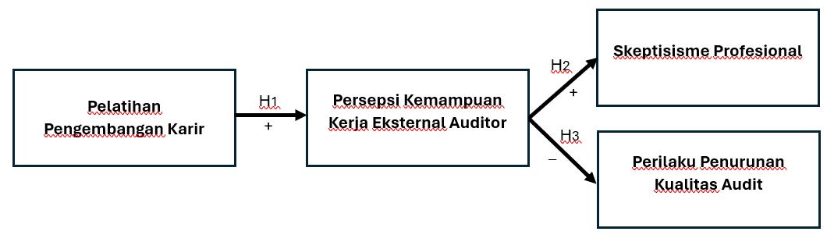
Gambar 1. Model Penelitian

Pada Tabel 1 menunjukkan karakteristik sampel yang telah peneliti kelompokkan berdasarkan lokasi Kantor Akuntan Publik (KAP), jabatan responden, masa bekerja, nama KAP, jenis kelamin dan umur responden.

Tabel 1. Karakteristik Sampel
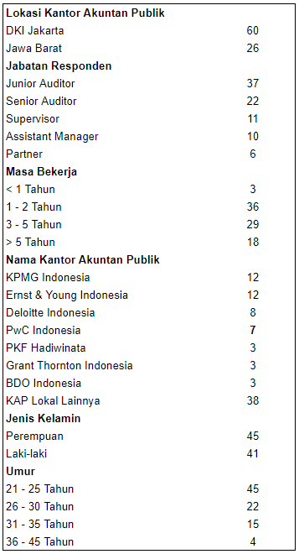

HASIL DAN PEMBAHASAN
Uji Reliabilitas
Berdasarkan rekomendasi dari (Hair et al., 2014), evaluasi model pengukuran (measurement model) merupakan langkah kunci dalam pendekatan PLS-SEM, karena evaluasi ini membantu dalam menentukan apakah konstruksi indikator yang diamati dapat diandalkan atau tidak. Jika terbukti tidak dapat diandalkan, maka hal ini akan membatasi pergerakan untuk mengevaluasi model struktural penelitian. Model pengukuran dapat memperkirakan reliabilitas dan validitas dari item dan konstruksi.

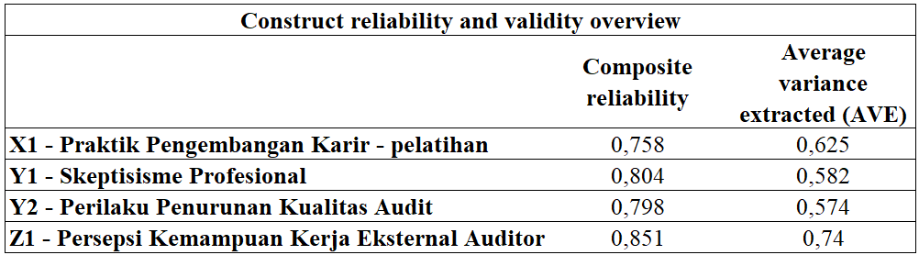
Tabel 2. Hasil Uji Reliabilitas dan Validitas - CR dan AVE

Pada Tabel 2 diperlihatkan indikator relevan yang mewakili model pengukuran. Data yang dilaporkan menunjukkan semua konstruksi dapat diandalkan dan valid karena semua nilai yang dilaporkan melebihi nilai ambang batas yang ditentukan untuk reliability composite (CR) melebihi 0,70 dan average variance extracted (AVE) melebihi 0,50 (Hair et al., 2014).

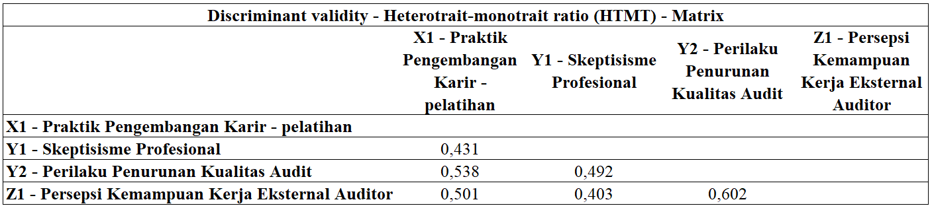
Tabel 3. Hasil Uji Reliabilitas dan Validitas - HTMT

Pada Tabel 3 diperlihatkan nilai dari setiap variabel berada di bawah 0,90 sehingga dapat disimpulkan bahwa berdasarkan pengujian validitas diskriminan menggunakan heterotrait-monotrait ratio (HTMT), valid dan reliabel atau dapat digunakan dan diandalkan dalam penelitian.

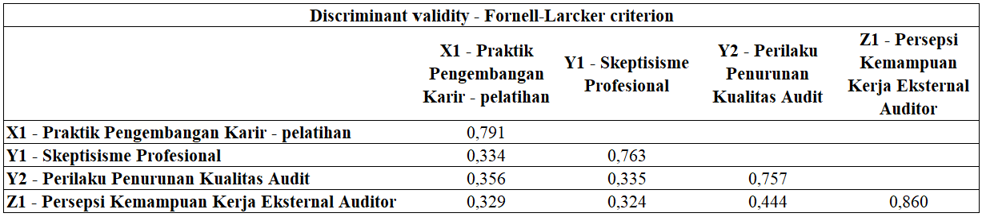
Tabel 4. Hasil Uji Reliabilitas dan Validitas - Fornel-Larcker

Pada Tabel 4 diperlihatkan nilai dari setiap variabel berada di atas 0,50 sehingga dapat disimpulkan bahwa berdasarkan pengujian validitas diskriminan menggunakan fornell-larcker, item setiap variabel adalah valid dan reliabel atau dapat digunakan dan diandalkan dalam penelitian.

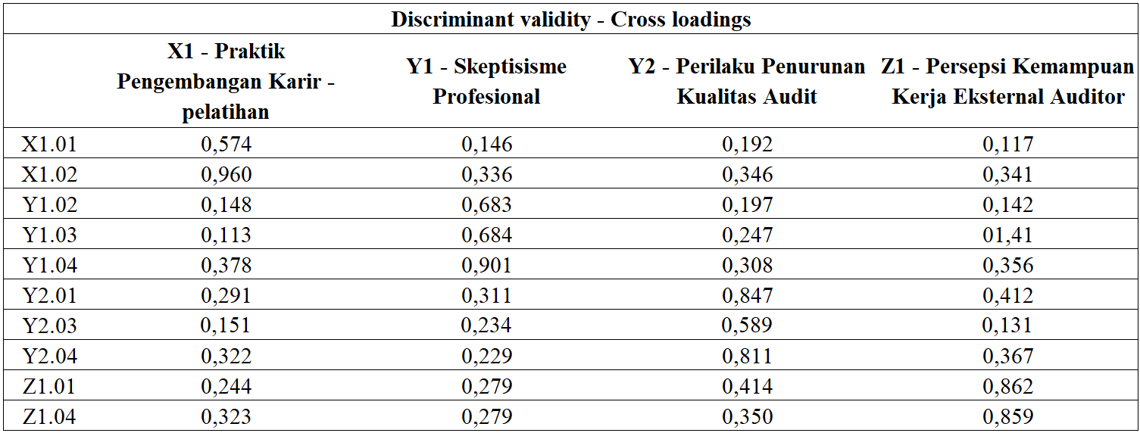
Tabel 5. Hasil Uji Reliabilitas dan Validitas - Cross loadings

Pada Tabel 5 diperlihatkan nilai untuk satu variabel lebih besar dibandingkan dengan variabel sejajar di sisi sehingga dapat disimpulkan bahwa berdasarkan pengujian validitas diskriminan menggunakan cross loadings, item setiap variabel adalah valid dan reliabel atau dapat digunakan dan diandalkan dalam penelitian.
Penelitian ini telah berhasil melewati berbagai pengujian di atas sehingga menandakan validitas diskriminan yang baik. Jika seluruh indikator diperhitungkan, maka dapat disimpulkan bahwa model pengukuran (measurement model) memenuhi persyaratan baik pada tingkat konstruk maupun item setiap variabelnya. Oleh karena itu, penelitian dilanjutkan dengan penilaian terhadap model struktural (structural model) dan pengujian hipotesis yang sudah diajukan.

Uji Hipotesis
Setelah melakukan pengukuran model (measurement model) atau outer model, maka langkah selanjutnya dalam analisis PLS-SEM adalah penilaian struktural (inner model). Dalam rangka menemukan level dan signifikansi koefisien untuk menguji hipotesis penelitian, maka digunakan lima ribu sampel ulang pada algoritma PLS dan pengujian bootstrapping.

Tabel 6. Hasil Uji Reliabilitas dan Validitas - Cross loadings Hasil Uji Hipotesis - P values, original sample dan T statistics
Pada Tabel 6, kolom P values memperlihatkan nilai dari setiap variabelnya berada di bawah 0,05 sehingga dapat disimpulkan bahwa variabel independen dan intervening memiliki pengaruh terhadap variabel independen. Selain itu, pada kolom original sample nilai semua variabel di atas nol (0,329; 0,324; dan 0,444) yang berarti praktik pengembangan karir dalam bentuk pelatihan berpengaruh positif terhadap persepsi kemampuan kerja eksternal auditor serta persepsi kemampuan kerja eksternal auditor mampu memediasi pengaruh positif praktik pengembangan karir dalam bentuk pelatihan terhadap skeptisisme profesional dan perilaku penurunan kualitas audit. Terakhir, pada kolom T statistics juga menunjukkan nilai setiap variabelnya lebih besar dari 1,96 yang menandakan bahwa variabel independen dan intervening memiliki pengaruh yang signifikan terhadap variabel dependennya.

Berdasarkan pengujian hipotesis di atas, maka dapat disimpulkan hasil penelitiannya adalah sebagai berikut:
a. Hipotesis 1 diterima. Artinya praktik pengembangan karir dalam bentuk pelatihan berpengaruh positif dan signifikan terhadap persepsi kemampuan kerja eksternal auditor.
b. Hipotesis 2 diterima. Artinya persepsi kemampuan kerja eksternal auditor mampu memediasi praktik pengembangan karir dalam bentuk pelatihan sehingga berpengaruh positif dan signifikan terhadap skeptisisme profesional.
c. Hipotesis 3 ditolak. Artinya, persepsi kemampuan kerja eksternal auditor mampu memediasi praktik pengembangan karir dalam bentuk pelatihan sehingga berpengaruh positif dan signifikan terhadap perilaku penurunan kualitas audit.

SIMPULAN
Berdasarkan hasil penelitian dan pembahasan, praktik pengembangan karir dalam bentuk pelatihan memiliki pengaruh terhadap persepsi kemampuan kerja eksternal auditor. Kemudian, persepsi kemampuan kerja eksternal auditor mampu memediasi pengaruh praktik pengembangan karir dalam bentuk pelatihan terhadap skeptisisme profesional dan perilaku penurunan kualitas audit.
Persepsi kemampuan kerja eksternal auditor yang seringkali dilihat sebagai risiko justru menjadi pemicu perilaku auditor yang diinginkan perusahaan. Penelitian ini menyarankan untuk meningkatkan persepsi kemampuan kerja auditor melalui investasi perusahaan pada karir auditor yang bertindak sebagai katalis terhadap perilaku auditor yang diinginkan. Dukungan perusahaan dalam praktik pengembangan karir menciptakan lingkungan yang mengakibatkan auditor cenderung lebih berkomitmen, lebih skeptis secara profesional dan menjunjung tinggi kualitas layanan auditnya.
Keterbatasan pada penelitian ini adalah sulitnya memperoleh responden untuk mengisi kuesioner yang telah disebarkan sehingga tingkat pengembaliannya masih jauh dari harapan. Kemudian, informasi yang diberikan oleh responden terkadang juga tidak menunjukkan pendapat responden yang sebenarnya yang disebabkan oleh perbedaan pemikiran, anggapan dan pemahaman yang berbeda dari setiap responden, serta beberapa faktor lain seperti kejujuran dalam pengisian kuesioner penelitian.
Pada penelitian selanjutnya diharapkan agar dapat mengembangkan dan memperluas cakupan area penelitian sehingga jumlah sampel yang diperoleh dapat memenuhi harapan peneliti. Metode pengambilan data dapat dilakukan tidak hanya melalui penyebaran kuesioner, tetapi juga dapat dilakukan melalui wawancara kepada narasumber sehingga dapat memperoleh data yang lebih mendalam dan bermakna bagi penelitian. Wawancara juga dapat membantu agar data yang diperoleh tidak mengandung bias. Bagi peneliti selanjutnya juga dapat menambahkan item pernyataan pada variabel praktik pengembangan karir dalam bentuk pelatihan dan variabel perilaku penurunan kualitas audit.

DAFTAR PUSTAKA
AICPA (2022), “Employee retention credit guidance and resources”. Diakses 24 April 2024 dari https://www.aicpa.org/resources/landing/about
Akkerman, A., Janssen, C. G. C., Kef, S., & Meininger, H. P. (2016). Job Satisfaction of People With Intellectual Disabilities in Integrated and Sheltered Employment: An Exploration of the Literature. Journal of Policy and Practice in Intellectual Disabilities, 13(3), 205–216. https://doi.org/10.1111/jppi.12168
Audit Quality Report Erns & Young (2023): Retention of US audit staff through senior manager & Seniors and staff by rank. Diakses 24 April 2024 dari https://www.ey.com/en_us/assurance/audit-quality-report.
Berntson, E., Sverke, M., & Marklund, S. (2006). Predicting perceived employability: Human capital or labour market opportunities? Economic and Industrial Democracy, 27(2), 223–244. https://doi.org/10.1177/0143831X06063098
Blau, P. M. (1968). The hierarchy of authority in organizations. American Journal of Sociology, 73(4), 453–467. https://doi.org/10.1086/224506
Carolyn Tang Kmet (2018). CPAs: Why They Leave, Where They Go. Diakses 22 April 2024 darihttps://www.icpas.org/information/copy-desk/insight/article/fall-2018/cpas-why-they-leave-where-they-go
Chuang, C. H., & Liao, H. (2010). Strategic human resource management in service context: Taking care of business by taking care of employees and customers. Personnel Psychology, 63(1), 153–196. https://doi.org/10.1111/j.1744-6570.2009.01165.x
Direnzo, M., & Greenhaus, J. (2011). Job search and voluntary turnover in a boundaryless world: A control theory perspective. Academy of Management Review, 36(3), 567–589. https://doi.org/10.5465/AMR.2011.61031812
Donnelly, D. P., Quirin, J. J., & O’Bryan, D. (2003). Auditor Acceptance of Dysfunctional Audit Behavior: An Explanatory Model Using Auditors’ Personal Characteristics. Behavioral Research in Accounting, 15(1), 87–110. https://doi.org/10.2308/bria.2003.15.1.87
Fassott, G. (2010). Handbook of Partial Least Squares. Handbook of Partial Least Squares. https://doi.org/10.1007/978-3-540-32827-8
Gibson James L., Organizations: Behavior, Structure, Processes, International Edition, New York: McGraw-Hill Companies, 2006.
Hair, J. F., Sarstedt, M., Hopkins, L., & Kuppelwieser, V. G. (2014). Partial least squares structural equation modeling (PLS-SEM): An emerging tool in business research. European Business Review, 26(2), 106–121. https://doi.org/10.1108/EBR-10-2013-0128
Henseler, J., Ringle, C. M., & Sinkovics, R. R. (2009). The use of partial least squares path modeling in international marketing. Advances in International Marketing, 20(2009), 277–319. https://doi.org/10.1108/S1474-7979(2009)0000020014
Herda, D. N., & Lavelle, J. J. (2022). How and why auditors’ social exchange relationships influence their attitudes and behaviors: Implications for audit quality. Business Horizons, 65(3), 245–249. https://doi.org/10.1016/j.bushor.2021.02.044
Herrbach, O. (2001). Audit quality, auditor behavior and the psychological contract. International Journal of Phytoremediation, 21(1), 787–802. https://doi.org/10.1080/09638180127400
Hurtt, R. K. (2010). Development of a scale to measure professional skepticism. Auditing, 29(1), 149–171. https://doi.org/10.2308/aud.2010.29.1.149
Kathy Hurtt, R., Brown-Liburd, H., Earley, C. E., & Krishnamoorthy, G. (2013). Research on auditor professional skepticism: Literature synthesis and opportunities for future research. Auditing, 32(SUPPL.1), 45–97. https://doi.org/10.2308/ajpt-50361
Peecher, M. E., David Piercey, M., Rich, J. S., & Tubbs, R. M. (2010). The effects of a supervisor’s active intervention in subordinates’ judgments, directional goals, and perceived technical knowledge advantage on audit team judgments. Accounting Review, 85(5), 1763–1786. https://doi.org/10.2308/accr.2010.85.5.1763
Philippaers, K., De Cuyper, N., & Forrier, A. (2017). Employable, committed, and thus well-performing: a matter of interdependent forward-looking social exchange. European Journal of Work and Organizational Psychology, 26(5), 755–767. https://doi.org/10.1080/1359432X.2017.1351950
Podsakoff, P. M., MacKenzie, S. B., Lee, J. Y., & Podsakoff, N. P. (2003). Common Method Biases in Behavioral Research: A Critical Review of the Literature and Recommended Remedies. Journal of Applied Psychology, 88(5), 879–903. https://doi.org/10.1037/0021-9010.88.5.879
Pradana, A., & Salehudin, I. (2015). Work Overload and Turnover Intention of Junior Auditors in Greater Jakarta, Indonesia. The South East Asian Journal of Management, 9(2), 108–124. https://doi.org/10.21002/seam.v9i2.4950
Snell, S. A., & Dean, J. W. (1992). Integrated Manufacturing and Human Resource Management: A Human Capital Perspective. Academy of Management Journal, 35(3), 467–504. https://doi.org/10.5465/256484
Svanberg, J., & Öhman, P. (2013). Auditors’ time pressure: does ethical culture support audit quality? Managerial Auditing Journal, 28(7), 572–591. https://doi.org/10.1108/MAJ-10-2012-0761
Toly, A. A. (2019). Analisis faktor-faktor yang mempengaruhi Turnover Intention Pada Staf Kantor Akuntan Publik. Jurnal Akuntansi Dan Keuangan, 3(2), 40–57.
Wittekind, A., Raeder, S., & Grote, G. (2010). A longitudinal study of determinants of perceived employability. Journal of Organizational Behavior, 31(4), 566–586. https://doi.org/10.1002/job.646

